LAB4

Thực hành 1: Tạo kết nối giữa Winform và CSDL.

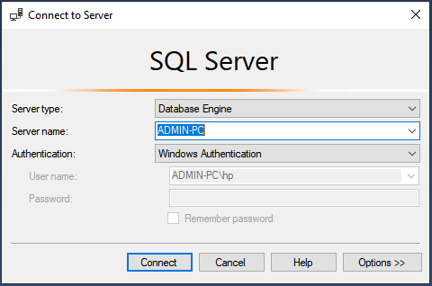

Tiếp theo, trong VS, check trong TOOLS/Connect to database…

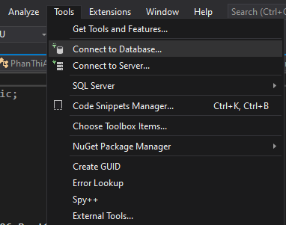

Trong ô ServerName nhập tên Server Name đã kết nối ở SQL server -> Trng ô Select or enter a database name: chọn CSDL đã tạo

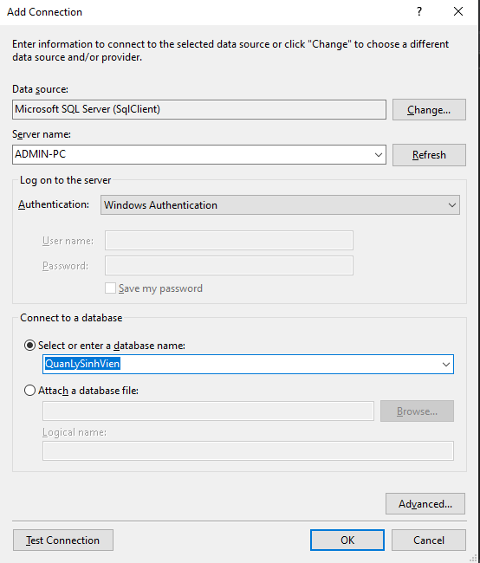

Tiếp theo chọn Advanced… để lấy chuỗi kết nối -> bấm Ok

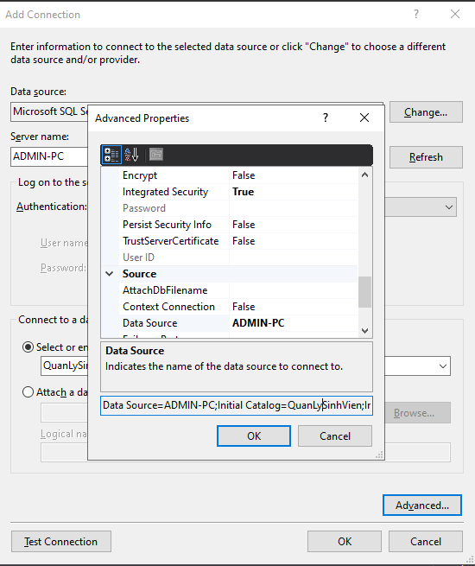

Tiếp tục chọn Test Connection để kiểm tra kết nối -> Nhấn OK để đóng hộp thoại Add Connection.

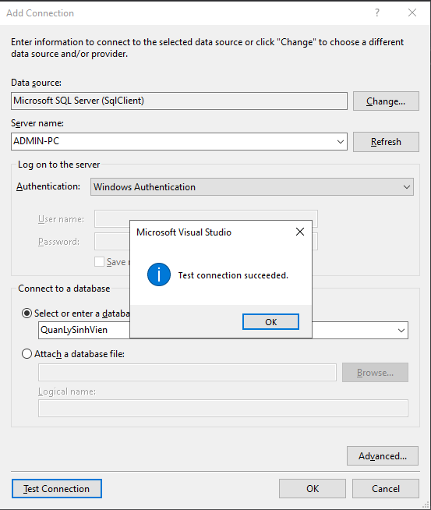

Trong Server Explorer kiểm tra database đã kết chưa:

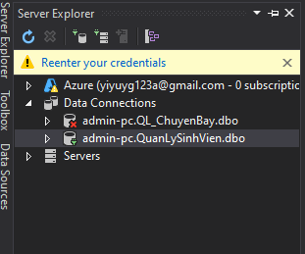

Tiếp theo, vào ToolBox và thiết kế form:

|  |  |  |  |
| --- | --- | --- | --- |
| **Control** | **Text hiển thị** | **Name (trong Properties)** | **Ghi chú** |
| **Label** | KẾT NỐI CƠ SỞ DỮ LIỆU | lblTitle | Font to, đậm |
| **Button** | Mở kết nối | btnMoKetNoi | Dùng để mở kết nối |
| **Button** | Đóng kết nối | btnDongKetNoi | Dùng để đóng kết nối |
| **Label** | Trạng thái: | lblStatus | Hiển thị “Đã kết nối / Đã đóng” |
| **TextBox** (optional) |  | txtConnection | Nếu muốn nhập chuỗi kết nối thủ công |

Giao diện Form 1 gợi ý :

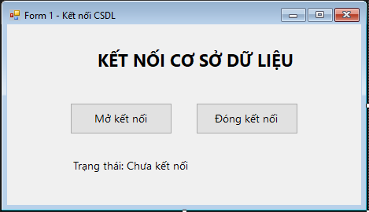

Trong From1.cs:

using System;

using System.Data;

using System.Data.SqlClient;

using System.Windows.Forms;

namespace PhanThiAiMy_1150080106_Buoi6

{

public partial class Form1 : Form

{

SqlConnection sqlCon = null;

string strCon = @"Data Source=ADMIN-PC;Initial Catalog=QuanLySinhVien;Integrated Security=True";

public Form1()

{

InitializeComponent();

}

private void btnMoKetNoi_Click(object sender, EventArgs e)

{

try

{

if (sqlCon == null)

sqlCon = new SqlConnection(strCon);

if (sqlCon.State == ConnectionState.Closed)

{

sqlCon.Open();

MessageBox.Show("✅ Kết nối thành công!");

}

}

catch (Exception ex)

{

MessageBox.Show("❌ Lỗi: " + ex.Message);

}

}

private void btnDongKetNoi_Click(object sender, EventArgs e)

{

if (sqlCon != null && sqlCon.State == ConnectionState.Open)

{

sqlCon.Close();

MessageBox.Show("🔒 Đã đóng kết nối!");

}

}

}

}

Chạy thử kết quả (F5)

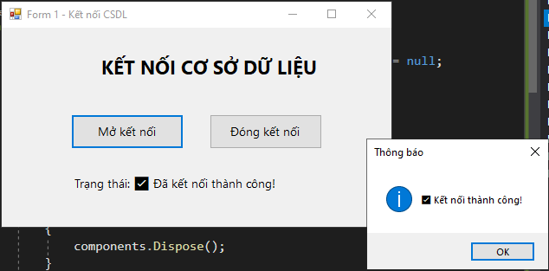

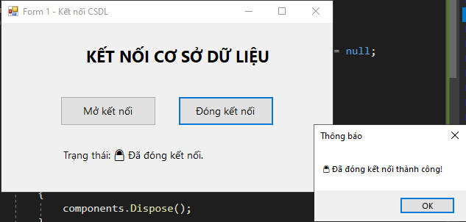

**Thực hành 2: Truy vấn dữ liệu**

1. Truy vấn lấy 1 giá trị

− Để truy vấn lấy 1 giá trị, ta dùng hàm ExecuteScalar.

− Ví dụ: Đếm số lượng sinh viên trong bảng SinhVien

Vào ToolBox và thiết kế form:

|  |  |  |  |
| --- | --- | --- | --- |
| **Control** | **Text hiển thị** | **Name** | **Ghi chú** |
| **Label** | Đếm số lượng sinh viên | lblTitle | Tiêu đề |
| **Button** | Số lượng sinh viên | btnCount | Khi click → ExecuteScalar |
| **Label** | Kết quả: | lblResult | Hiển thị số lượng |

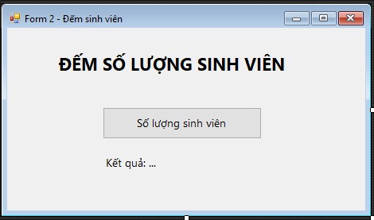

Trong Form2.cs:

using System;

using System.Data;

using System.Data.SqlClient;

using System.Windows.Forms;

namespace PhanThiAiMy_1150080106_Buoi6

{

public partial class Form2 : Form

{

SqlConnection sqlCon = null;

string strCon = @"Data Source=ADMIN-PC;Initial Catalog=QuanLySinhVien;Integrated Security=True";

public Form2()

{

InitializeComponent();

}

private void btnCount_Click(object sender, EventArgs e)

{

try

{

if (sqlCon == null)

sqlCon = new SqlConnection(strCon);

if (sqlCon.State == ConnectionState.Closed)

sqlCon.Open();

// Câu truy vấn đếm sinh viên

string sql = "SELECT COUNT(*) FROM SinhVien";

SqlCommand cmd = new SqlCommand(sql, sqlCon);

int soLuong = (int)cmd.ExecuteScalar();

lblResult.Text = $"Kết quả: {soLuong} sinh viên";

MessageBox.Show("Tổng số sinh viên là: " + soLuong, "Kết quả");

}

catch (Exception ex)

{

MessageBox.Show("Lỗi: " + ex.Message, "Lỗi", MessageBoxButtons.OK, MessageBoxIcon.Error);

}

}

}

}

Chạy thử (F5)

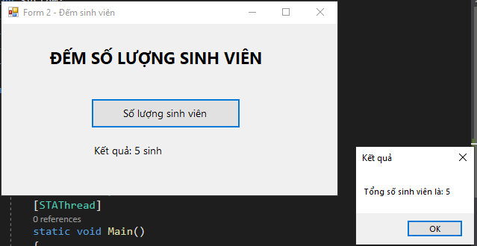

Kiểm tra kết quả trong SQL Server:

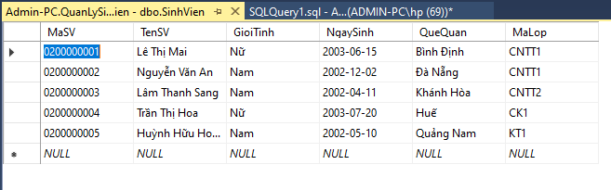

1. **Truy vấn lấy 1 dòng dữ liệu**

Để thực hiện truy vấn lấy 1 dòng dữ liệu, ta dùng hàm ExecuteReader.

Ví dụ: Lấy thông tin của sinh viên có mã là 0200000004.

Vào ToolBox và thiết kế form:

|  |  |  |  |
| --- | --- | --- | --- |
| **Control** | **Text hiển thị** | **Name** | **Ghi chú** |
| Label | Nhập mã sinh viên: | lblMaSV |  |
| TextBox | (trống) | txtMaSV | nhập mã SV |
| Button | Xem thông tin chi tiết | btnXemThongTin | chạy ExecuteReader |
| Label | Tên sinh viên: | lblTenSV |  |
| TextBox | (trống) | txtTenSV | chỉ đọc (ReadOnly = true) |
| Label | Giới tính: | lblGioiTinh |  |
| TextBox | (trống) | txtGioiTinh | ReadOnly |
| Label | Ngày sinh: | lblNgaySinh |  |
| TextBox | (trống) | txtNgaySinh | ReadOnly |
| Label | Quê quán: | lblQueQuan |  |
| TextBox | (trống) | txtQueQuan | ReadOnly |
| Label | Mã lớp: | lblMaLop |  |
| TextBox | (trống) | txtMaLop | ReadOnly |

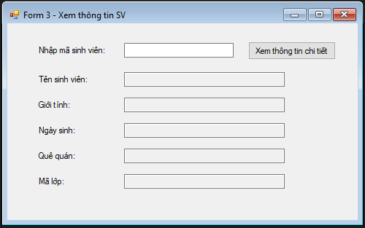

Trong Form3.cs:

using System;

using System.Data;

using System.Data.SqlClient;

using System.Windows.Forms;

namespace PhanThiAiMy_1150080106_Buoi6

{

public partial class Form3 : Form

{

SqlConnection sqlCon = null;

string strCon = @"Data Source=ADMIN-PC;Initial Catalog=QuanLySinhVien;Integrated Security=True";

public Form3()

{

InitializeComponent();

}

private void btnXemThongTin_Click(object sender, EventArgs e)

{

try

{

if (sqlCon == null)

sqlCon = new SqlConnection(strCon);

if (sqlCon.State == ConnectionState.Closed)

sqlCon.Open();

string maSV = txtMaSV.Text.Trim();

if (string.IsNullOrEmpty(maSV))

{

MessageBox.Show("Vui lòng nhập mã sinh viên!", "Cảnh báo");

return;

}

// Truy vấn có parameter

string sql = "SELECT * FROM SinhVien WHERE MaSV=@maSV";

SqlCommand cmd = new SqlCommand(sql, sqlCon);

cmd.Parameters.AddWithValue("@maSV", maSV);

SqlDataReader reader = cmd.ExecuteReader();

if (reader.Read())

{

txtTenSV.Text = reader.GetString(1);

txtGioiTinh.Text = reader.GetString(2);

txtNgaySinh.Text = reader.GetDateTime(3).ToString("dd/MM/yyyy");

txtQueQuan.Text = reader.GetString(4);

txtMaLop.Text = reader.GetString(5);

}

else

{

MessageBox.Show("Không tìm thấy sinh viên có mã: " + maSV, "Thông báo");

txtTenSV.Clear();

txtGioiTinh.Clear();

txtNgaySinh.Clear();

txtQueQuan.Clear();

txtMaLop.Clear();

}

reader.Close();

}

catch (Exception ex)

{

MessageBox.Show("Lỗi khi truy vấn: " + ex.Message);

}

}

}

}

Chạy thử (F5):

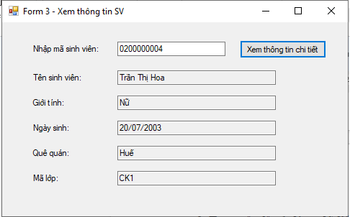

**3. Truy vấn lấy nhiều dòng dữ liệu**

− Để thực hiện truy vấn lấy nhiều dòng dữ liệu, ta dùng hàm ExecuteReader.

− Ví dụ: Hiển thị danh sách thông tin các sinh viên trong bảng SinhVien.

Vào Toolbox thiết kế:

|  |  |  |  |
| --- | --- | --- | --- |
| **Control** | **Text hiển thị** | **Name (trong Properties)** | **Ghi chú** |
| **Label** | Hiển thị thông tin các sinh viên | lblTitle | Font: Segoe UI, Size 12, Bold |
| **Button** | Xem danh sách | btnListView | Khi click → hiển thị dữ liệu |
| **ListView** | (để trống) | lsvList | Dạng **Details**, 5 cột: Mã sinh viên, Tên sinh viên, Giới tính, Quê quán, Mã lớp |

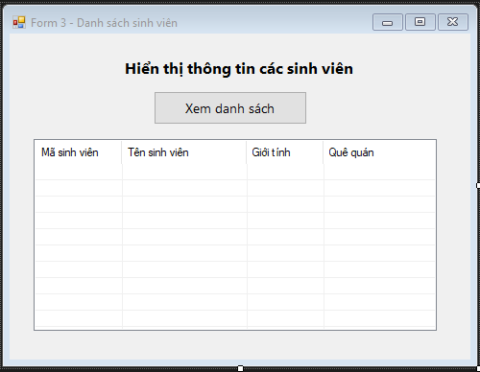

Code như sau:

using System;

using System.Data;

using System.Data.SqlClient;

using System.Windows.Forms;

namespace PhanThiAiMy_1150080106_Buoi6

{

public partial class Form4 : Form

{

SqlConnection sqlCon = null;

string strCon = @"Data Source=ADMIN-PC;Initial Catalog=QuanLySinhVien;Integrated Security=True";

public Form4()

{

InitializeComponent();

}

private void btnListView_Click(object sender, EventArgs e)

{

try

{

if (sqlCon == null)

sqlCon = new SqlConnection(strCon);

if (sqlCon.State == ConnectionState.Closed)

sqlCon.Open();

string sql = "SELECT MaSV, TenSV, GioiTinh, QueQuan, MaLop FROM SinhVien";

SqlCommand cmd = new SqlCommand(sql, sqlCon);

SqlDataReader reader = cmd.ExecuteReader();

lsvList.Items.Clear(); // Xóa danh sách cũ

while (reader.Read())

{

string maSV = reader.GetString(0);

string tenSV = reader.GetString(1);

string gioiTinh = reader.GetString(2);

string queQuan = reader.GetString(3);

string maLop = reader.GetString(4);

ListViewItem item = new ListViewItem(maSV);

item.SubItems.Add(tenSV);

item.SubItems.Add(gioiTinh);

item.SubItems.Add(queQuan);

item.SubItems.Add(maLop);

lsvList.Items.Add(item);

}

reader.Close();

}

catch (Exception ex)

{

MessageBox.Show("❌ Lỗi khi tải dữ liệu: " + ex.Message, "Lỗi");

}

}

}

}

Chạy thử:

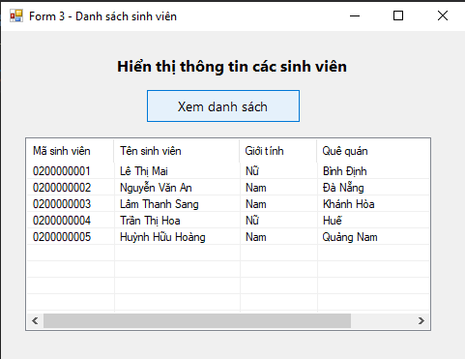

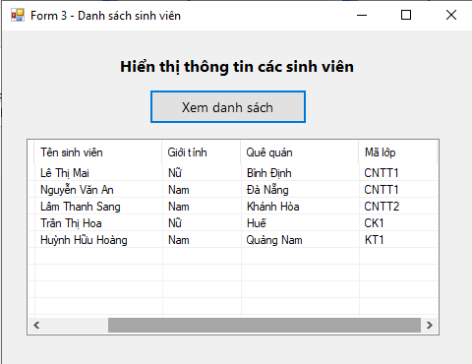

**4. Sử dụng Parameter để truy vấn dữ liệu trong C#**

Ví dụ: Hiển thị danh sách các lớp trong khoa Công nghệ thông tin.

Vào Toolbox thiết kế form:

|  |  |  |  |
| --- | --- | --- | --- |
| **Control** | **Text hiển thị** | **Name** | **Ghi chú** |
| Label | Nhập tên khoa: | lblTenKhoa |  |
| TextBox | (trống) | txtTenKhoa | ví dụ: “Công nghệ thông tin” |
| Button | Xem danh sách | btnXemDS | chạy truy vấn Parameter |
| ListView | (trống) | lsvDanhSach | Cột: Tên lớp, Mã lớp |

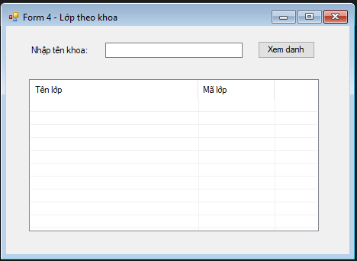

Code:

using System;

using System.Data;

using System.Data.SqlClient;

using System.Windows.Forms;

namespace PhanThiAiMy_1150080106_Buoi6

{

public partial class Form5 : Form

{

SqlConnection sqlCon = null;

string strCon = @"Data Source=ADMIN-PC;Initial Catalog=QuanLySinhVien;Integrated Security=True";

public Form5()

{

InitializeComponent();

}

private void btnXemDS_Click(object sender, EventArgs e)

{

try

{

if (sqlCon == null)

sqlCon = new SqlConnection(strCon);

if (sqlCon.State == ConnectionState.Closed)

sqlCon.Open();

string tenKhoa = txtTenKhoa.Text.Trim();

if (string.IsNullOrEmpty(tenKhoa))

{

MessageBox.Show("Vui lòng nhập tên khoa!");

return;

}

string maKhoa = "";

switch (tenKhoa)

{

case "Công nghệ thông tin":

maKhoa = "CNTT"; break;

case "Cơ khí":

maKhoa = "CK"; break;

case "Điện tử":

maKhoa = "DT"; break;

case "Kinh tế":

maKhoa = "KT"; break;

default:

MessageBox.Show("Tên khoa không hợp lệ!", "Cảnh báo");

return;

}

string sql = "SELECT * FROM Lop WHERE MaKhoa=@maKhoa";

SqlCommand cmd = new SqlCommand(sql, sqlCon);

cmd.Parameters.AddWithValue("@maKhoa", maKhoa);

SqlDataReader reader = cmd.ExecuteReader();

lsvDanhSach.Items.Clear();

while (reader.Read())

{

string tenLop = reader.GetString(1);

string maLop = reader.GetString(0);

ListViewItem item = new ListViewItem(tenLop);

item.SubItems.Add(maLop);

lsvDanhSach.Items.Add(item);

}

reader.Close();

}

catch (Exception ex)

{

MessageBox.Show("Lỗi khi truy vấn: " + ex.Message, "Lỗi", MessageBoxButtons.OK, MessageBoxIcon.Error);

}

}

}

}

Chạy thử kết quả:

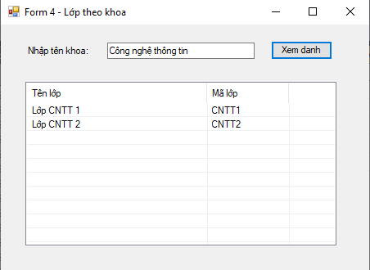

**Áp dụng: Hiển thị danh sách sinh viên theo mã lớp.**

Vào Toolbox thiết kế form:

|  |  |  |  |
| --- | --- | --- | --- |
| **Control** | **Text hiển thị** | **Name (Properties)** | **Ghi chú** |
| **Label** | Áp dụng | lblTitle | Tiêu đề chính (Font 12, Bold, Center) |
| **Label** | Danh sách lớp: | lblDSLop | Dòng tiêu đề bên trái |
| **Label** | Danh sách sinh viên: | lblDSSV | Dòng tiêu đề bên phải |
| **ListBox** | (để trống) | lsbDSLop | Chứa danh sách lớp |
| **ListView** | (để trống) | lsvDSSV | Chứa danh sách sinh viên của lớp |
| (Optional) | (có thể thêm Button Refresh nếu muốn) |  |  |

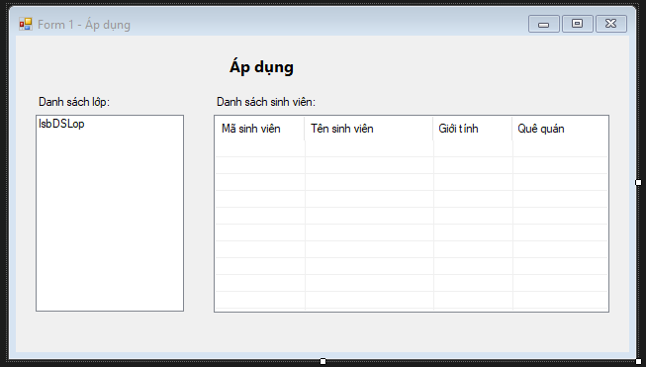

Code:

using System;

using System.Data;

using System.Data.SqlClient;

using System.Windows.Forms;

namespace PhanThiAiMy_1150080106_Buoi6

{

public partial class Form6 : Form

{

SqlConnection sqlCon = null;

string strCon = @"Data Source=ADMIN-PC;Initial Catalog=QuanLySinhVien;Integrated Security=True";

public Form6()

{

InitializeComponent();

}

private void Form1_Load(object sender, EventArgs e)

{

try

{

if (sqlCon == null)

sqlCon = new SqlConnection(strCon);

if (sqlCon.State == ConnectionState.Closed)

sqlCon.Open();

// Lấy danh sách lớp

SqlCommand cmd = new SqlCommand("SELECT MaLop, TenLop FROM Lop", sqlCon);

SqlDataReader reader = cmd.ExecuteReader();

while (reader.Read())

{

string maLop = reader.GetString(0);

string tenLop = reader.GetString(1);

lsbDSLop.Items.Add($"{maLop} - {tenLop}");

}

reader.Close();

}

catch (Exception ex)

{

MessageBox.Show("❌ Lỗi tải danh sách lớp: " + ex.Message);

}

}

private void lsbDSLop_SelectedIndexChanged(object sender, EventArgs e)

{

if (lsbDSLop.SelectedItem == null) return;

string selected = lsbDSLop.SelectedItem.ToString();

string maLop = selected.Split('-')[0].Trim(); // lấy phần mã lớp

try

{

SqlCommand cmd = new SqlCommand("SELECT MaSV, TenSV, GioiTinh, QueQuan, MaLop FROM SinhVien WHERE MaLop=@malop", sqlCon);

cmd.Parameters.AddWithValue("@malop", maLop);

SqlDataReader reader = cmd.ExecuteReader();

lsvDSSV.Items.Clear();

while (reader.Read())

{

string maSV = reader.GetString(0);

string tenSV = reader.GetString(1);

string gioiTinh = reader.GetString(2);

string queQuan = reader.GetString(3);

string maLopSV = reader.GetString(4);

ListViewItem item = new ListViewItem(maSV);

item.SubItems.Add(tenSV);

item.SubItems.Add(gioiTinh);

item.SubItems.Add(queQuan);

item.SubItems.Add(maLopSV);

lsvDSSV.Items.Add(item);

}

reader.Close();

}

catch (Exception ex)

{

MessageBox.Show("Lỗi khi lấy danh sách sinh viên: " + ex.Message);

}

}

}

}

Chạy thử:

